02.02.2018 году в рамках областной акции «Бір аймақ, бір кітап» учащиехся 2 «Г» класса Губарев Ярослав, Алмасұлы Бекұлан, Зинченко Варвара инсценировали сказку «Алдар көсенің сиқырлы тоны». Все учащиеся активно принимали в этой акции и показали свои знания и мастерство.

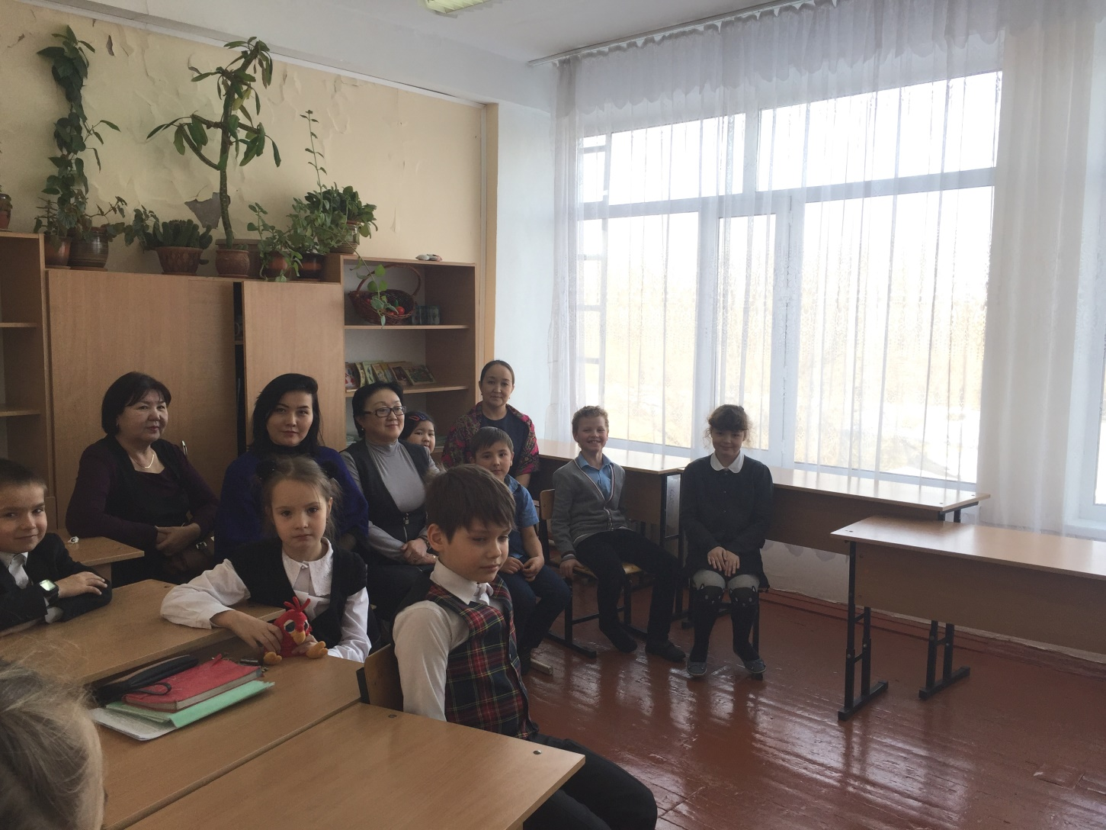02.02.2018 жылы «Бір аймақ, бір кітап» облыстық акциясы аясында мектепте 2 «Г» сынып оқушылары Губарев Ярослав, Алмасұлы Бекұлан, Зинченко Варвара «Алдар көсенің сиқырлы тоны» ертегісі бойынша сахналық қойылымын көрсетті. Оқушылар белсене қатысып, өз өнерлерін тамаша орындап шықты.

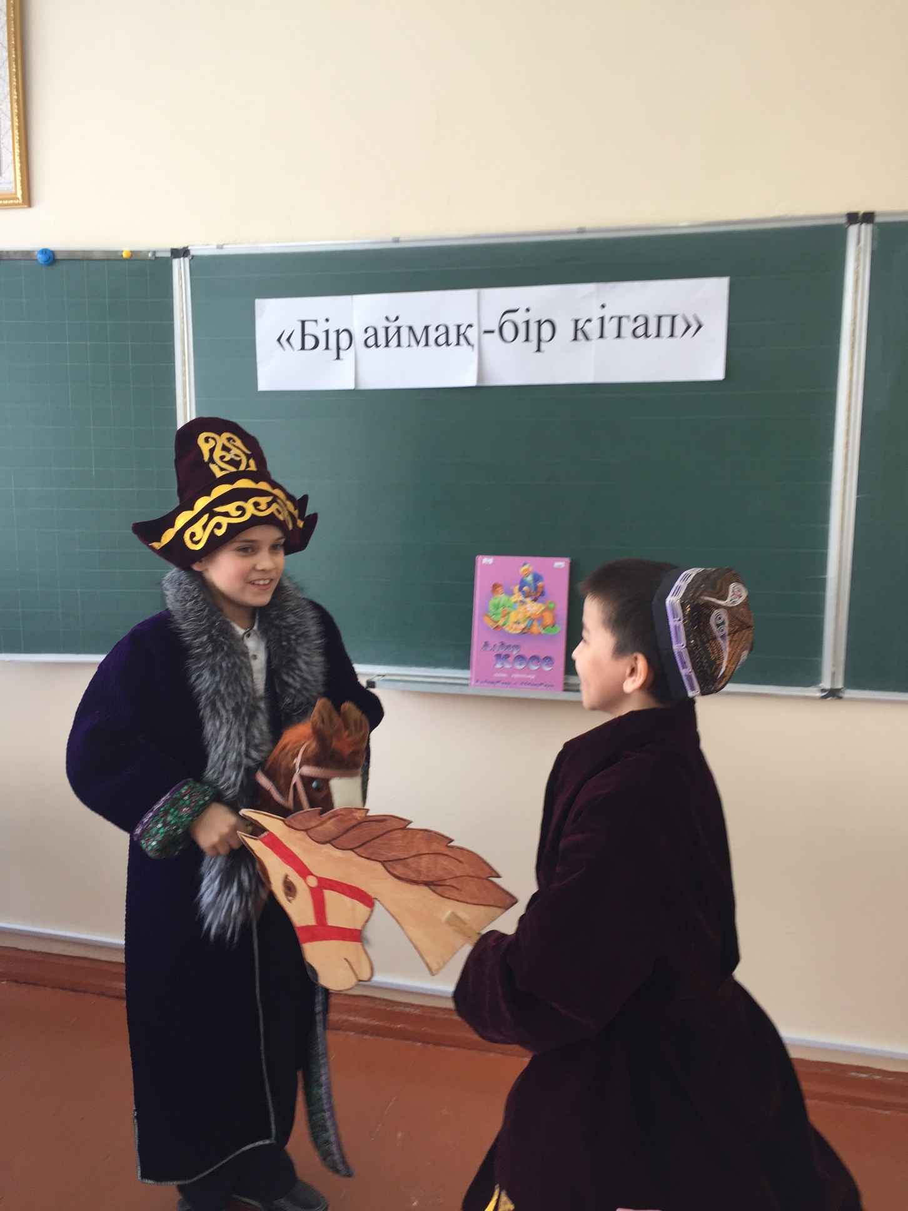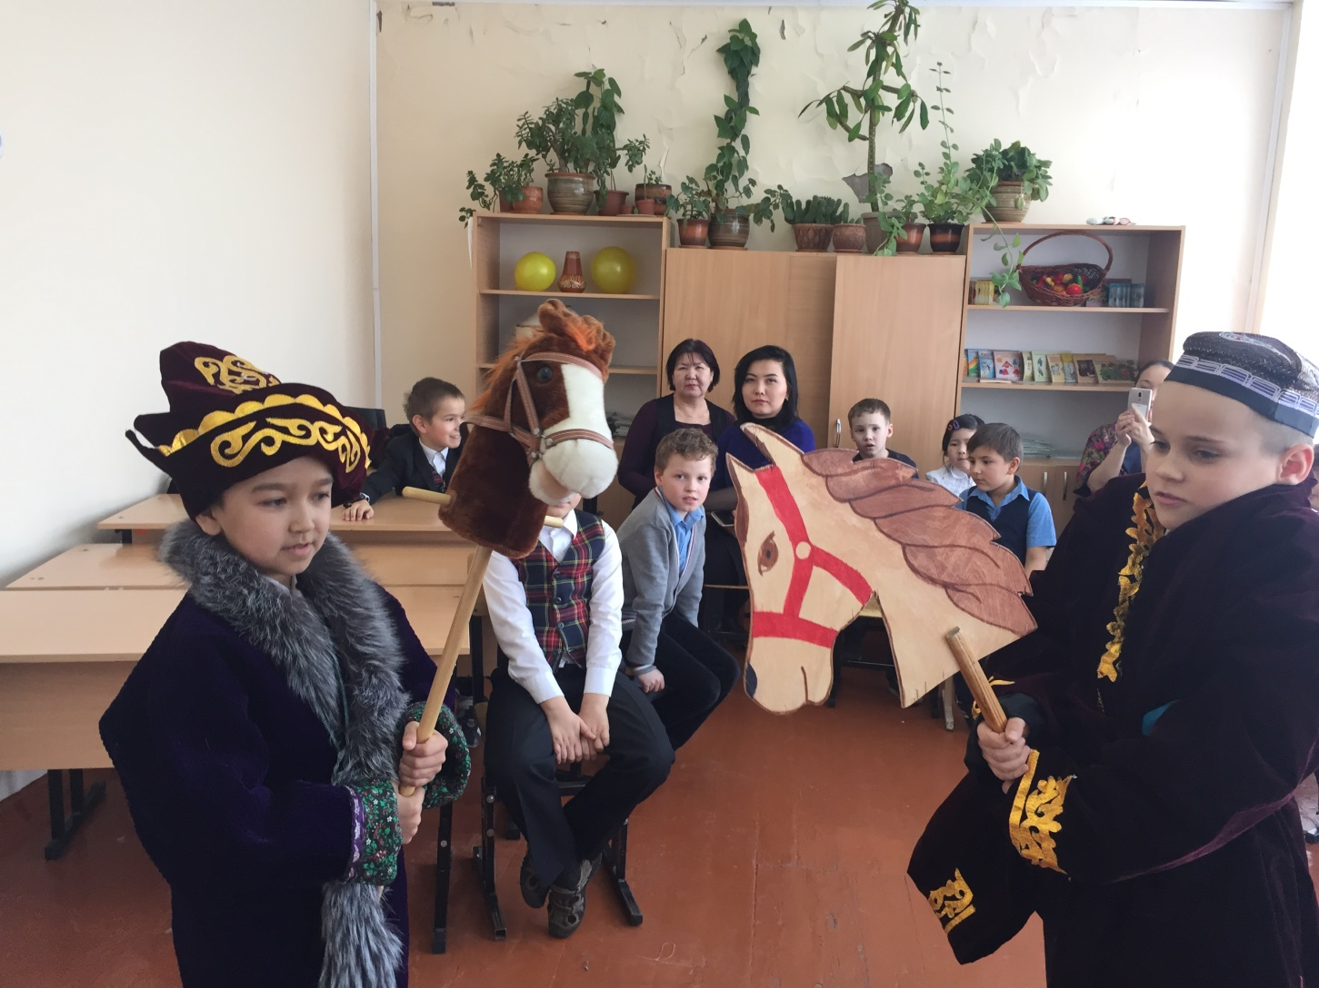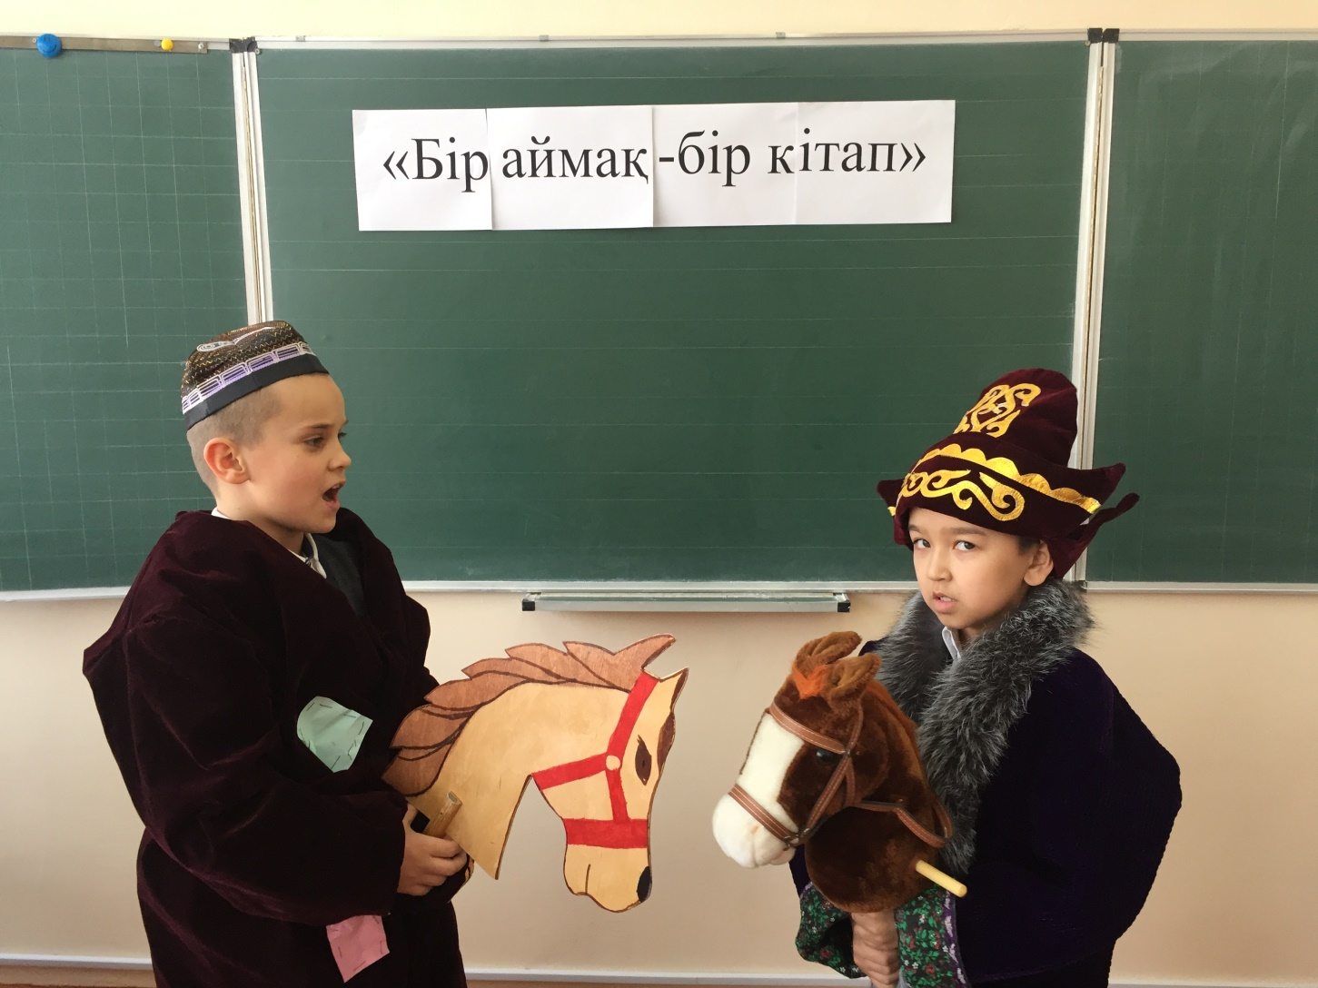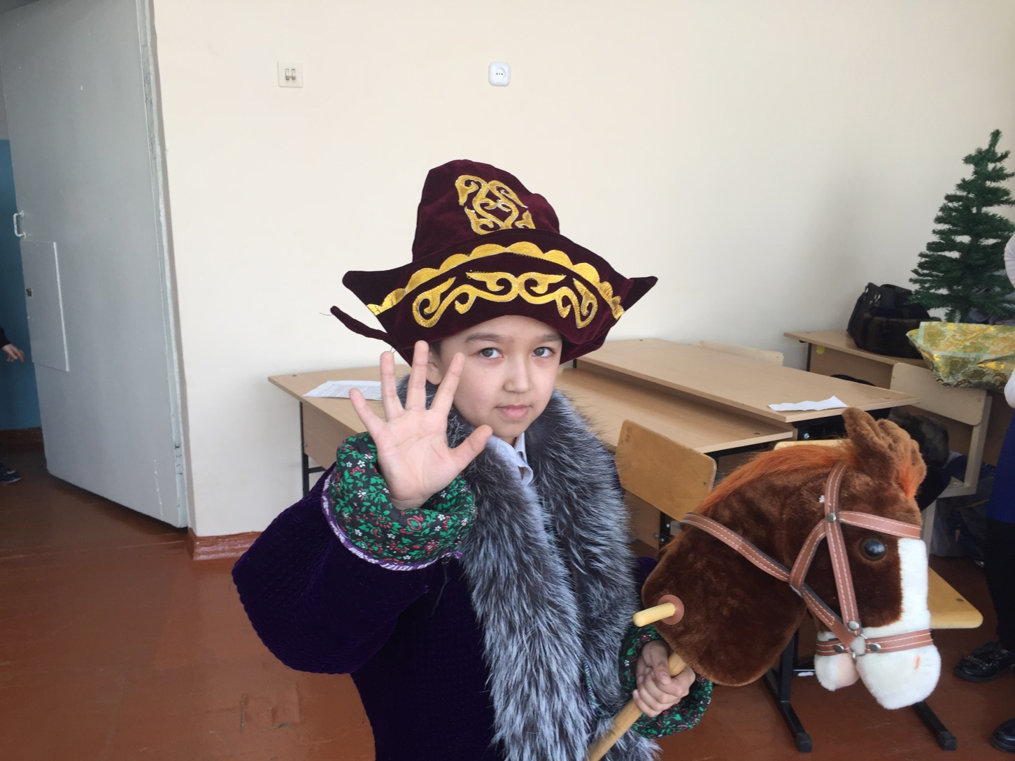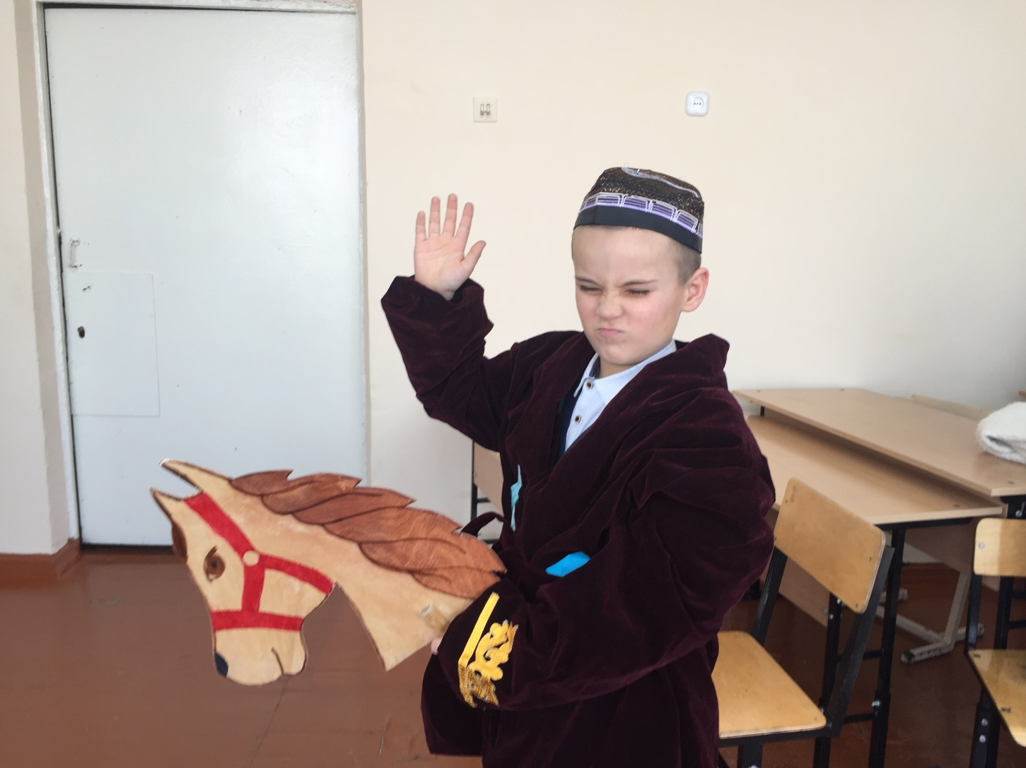

02.02.2018 году в рамках областной акции «Бір аймақ, бір кітап» учащиехся 3 «А»,3 «Б», 3 «В» класса Ложкин Давид, Амантаев Алихан, Лекерова Айғаным, Мирбобоева Алина, Дюсенбекова Даяна, Козлова Полина инсценировали сказку «Сиқырлы жүзік». Все учащиеся активно принимали в этой акции и показали свои знания и мастерство.

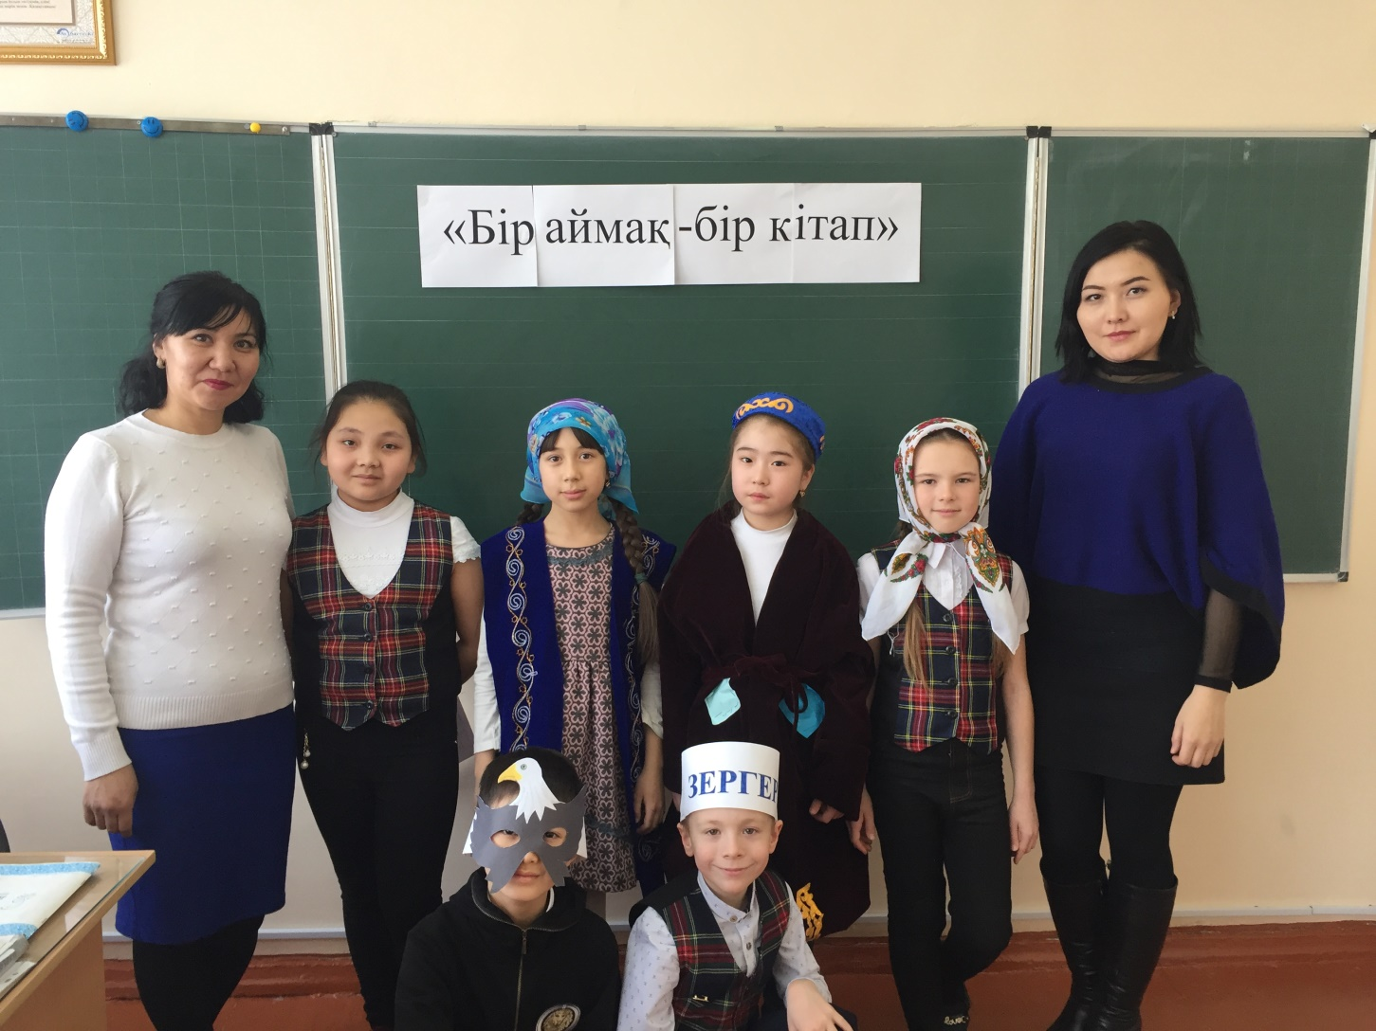02.02.2018 жылы «Бір аймақ, бір кітап» облыстық акциясы аясында 3 «А», 3 «Б», 3 «В» сынып оқушылары Ложкин Давид, Амантаев Алихан, Лекерова Айғаным, Мирбобоева Алина, Дюсенбекова Даяна, Козлова Полина «Сиқырлы жүзік» ертегісі бойынша сахналық қойылымын көрсетті. Оқушылар белсене қатысып, өз өнерлерін тамаша орындап шықты.

